**delta kossel系列（****三角洲并联臂型）3D打印机械结构简介**

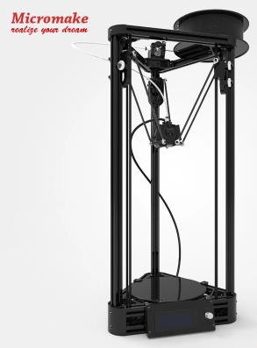

图1 kossel系列打印机实物图 [1]

整机原理

3D打印机是一种利用FDM热熔堆积原理或其他原理在空间中的任意位置添加材料从而实现增材制造的机器，本文所介绍的3D打印机是delta kossel系列的一种改进版，本机的机械传动部分较为奇特，主要由打印头、三个连杆组合而成的“三角洲并联臂”机构、滑块、步进电机，同步带、铝型材导轨组成，实现了将打印头运动到空间任意位置的功能，与常规的xyz矩形结构打印机相比，三角洲打印机在打印速度、打印精度、机身稳定性上有很大提高。

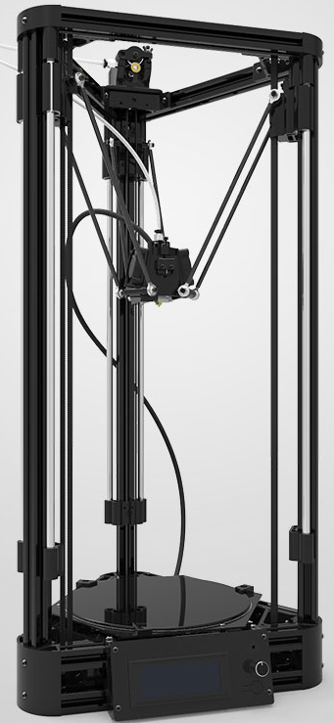

（内置）步进电机

同步带

滑块

连杆（并联臂）

打印头

图2 机械结构简图[1]

**一：同步带传动机构**

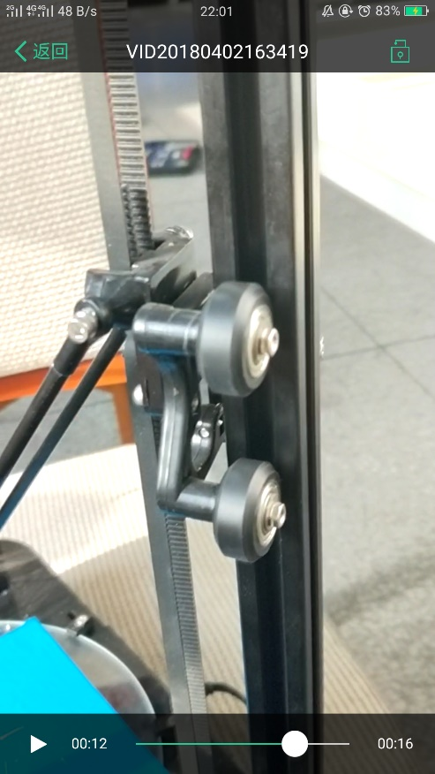 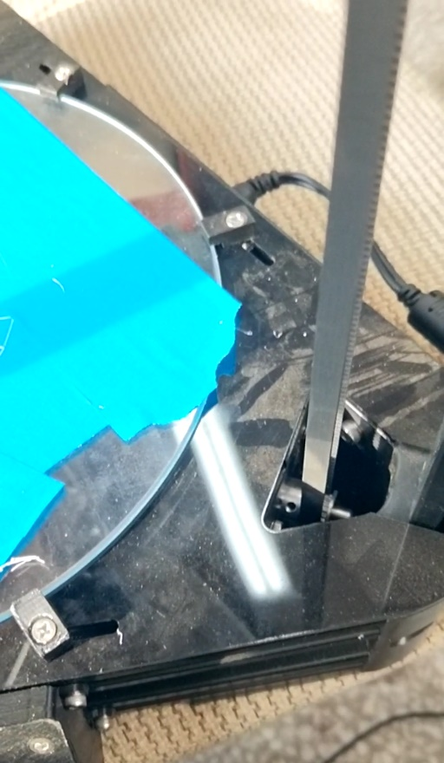

同步带

滑轮

滑块

导轨

同步轮

步进电机（轴）



同步带

**机构与传动原理说明：**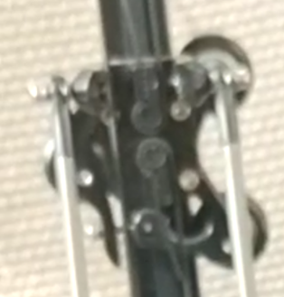

如图4，输出动力的步进电机轴与同步轮固定

同步轮与同步带进行紧密啮合，将力传递到同

步带上，

如图5，同步带的两端固定在滑块上，使得滑

块与同步带一起进行直线运动，实现了由

转动到平动的转化

如图6，滑块上固定有滑轮，与滑轨的凹槽

紧密配合，以保证运动的平稳，

以上结构共同实现了滑块在竖直方向上的

滑块

自由地稳定地运动

**该机构的优点：**

步进电机的轴与同步齿轮固定（轮上有齿）与同步带（带内侧有齿）啮合，保证了传动的精度，防止打滑，保证了稳定地传动比，同时增加了可传动的力的大小。

**二、“三角洲”并联臂传动机构简介及其运动学分析**

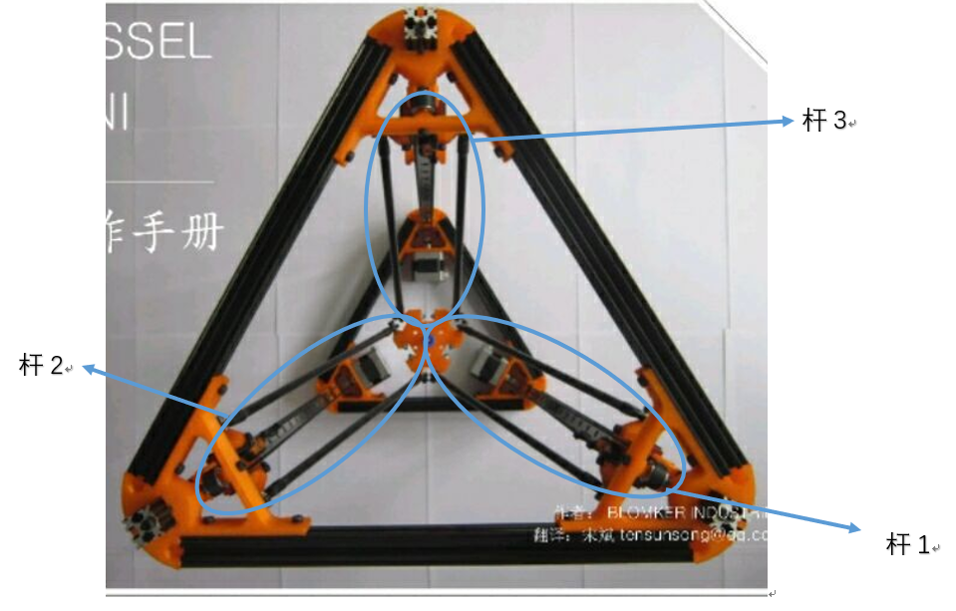

点A

**（1）机构简介**

它的结构由6根碳纤维杆两两配合形成三个摇杆（杆1，杆2，杆3），一头用鱼眼万向节与打印头连接，实现任意方向的转动。另一头也用鱼眼万向节与滑块固定，与滑块共同运动

**（2）运动学分析**

下面我们将论证三角洲并联臂机构如何实现将打印头运动到空间上的任意位置。

首先，我们设三根杆所对应的滑块分别为滑块1、滑块2、滑块3，对应的电机为电机1、电机2、电机3。杆与打印头连接的位置为A点

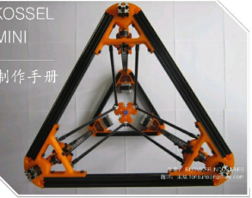

F1

F（合）

F2

图6 机身俯视图1

如图6机身俯视图，我们先固定电机1不转动，电机2、3以相同功率同向转动，使得滑块1固定，杆1一段固定。滑块2、3同向滑动，从而给点A两个力F1，F2，由于大小相同，角平分线与杆A同向，所以合力F（合） 与杆1同向

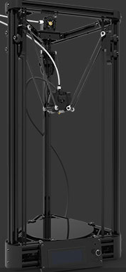

X（合）

Xz

X0

**运动轨迹**

F（合）

图7 机身侧视图[1]

如图7，由于杆的上端被固定，杆1在合力F的作用下，相当于一个摇杆，产生如图的弧形运动轨迹，在某一时刻的位移为X0，我们在此基础上，在发生位移X0的时间内同时让电机1、2、3以相同速率转动，使点A竖直向上移动位移Xz,从而使得和位移X（合）的方向沿水平方向，所以我们可以得出，三角洲并联臂结构可以实现水平直线运动



F2

F1

F（合）

图6 机身俯视图2

在刚才的情况中，我们认为电机1、2的转速相同，而当电机1、2转速不同时，会导致A点受的力F1、F2大小不同，导致F（合）方向不再沿杆1，如图6，同时，由于杆1与滑块1是用鱼眼万向节连接的，所以杆1的A端可以沿合力方向转动，并在某一竖直平面上留下圆弧型的运动轨迹，由于上面我们论证了，如果在这种情况下让三个电机同时向上转动，使得A点增加一个向上的位移Xz那么,我们就可以实现在这个方向上的水平直线运动

结合上述情况，由于F1、F2的大小可以是任意值，F（合）的方向可以是夹在F1于F2之间的任意方向，所以我们可以论证，在F1、F2所夹的120°的平面内，点A可运动到任意位置，又由于该机型有旋转对称结构，同理可证当只固定杆2,和只固定杆3的情况下也可得出相同结论，所以，点A在其平面的360°范围内可自由运动到任意位置。

又由于当三个电机以相同速率转动时，点A可以进行Z轴的平动，从而将打印范围从一个个平面累积为整个三维空间。

所以我们可以得出结论，在打印机的极限范围内，点A（打印头）可以运动到空间的任意位置。

**该机构的优点：**

**优点1：具有极高的稳定性**

传统的3D打印机的导轨是按XYZ轴分别排放的，如图7，因为3D打印需要打印头快速准确的移动到某一位置并在很短的时间内停止，这导致打印头在运动过程中，对机身产生的冲量较大，打印过程中机身沿X，Y轴抖动，当抖动累积到一定程度时，会对机身的结构稳定性产生影响，产生打印误差，降低精度,甚至出现错层、断层现象。传统解决方法是提高机身重量，或固定，这使机器制造成本增加，安装繁琐，失去了便携性。

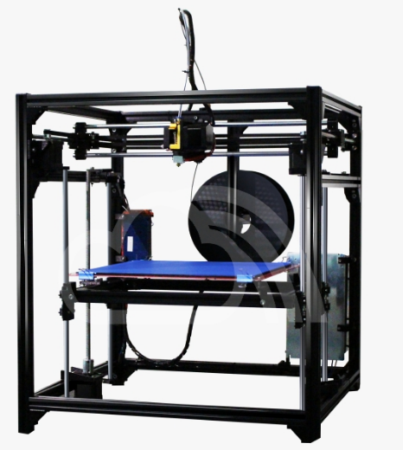

图7 传统XYZ三轴3D打印机[2]

三角洲的导轨方向全部是上下摆放。这种机械机构在打印头高速移动的情况下，其运动所产生的惯性全部都是沿导轨方向，即竖直方向，竖直向下的冲量经机身转移的大地上。在Z+方向移动则由整机自身的重量所抵消。所以机身几乎不会产生抖动，所以三角洲3D打印机即使在高速打印时，机身的稳定性是非常可靠。无需通过增加机身重量来提高设备稳定性，大大节约制造成本。

**优点2：不会产生误差累积，精度高**

传统的XYZ轴打印机一般都是X轴与Y轴串联，如图7，即X轴的原点随Y轴运动而运动，所以当Y轴出现误差，即使X轴正常工作，也会出现误差，而且很可能将误差放大。产生串联机构的误差累积。

三角洲并联臂属于并联机构，三根杆的运动相对独立，这种机构会有互相补正的作用。如其中某一个轴精度出现问题 其它两轴运动会抵消一部分误差打印精度不会受到太大影响

**优点3：打印速度快**

通常我们打印的零件有大量的不规则图案，当打印不规则图案时，需要打印头不断的进行运动、停止动作，由于三角洲的三个连杆由三个电机分别带动，且连杆相对于传统的直线光轨质量更轻，使得打印头受力时所产生的加速度更大，起、停之间的时间间隔更少，从而大量减少了打印时间。

同时由与于其稳定性高，不产生误差累积，电机的功率即可相应提高，再一次提高了打印速度

**优点4：价格便宜，结构简单，易于安装**

六根碳杆的价格为47~60元，而XYZ型打印机的3根光轨总价格为96~156元，且结构复杂，安装繁琐

参考图片：

[1]<https://item.taobao.com/item.htm?spm=a230r.1.14.53.16e32badml11Vf&id=42916612391&ns=1&abbucket=14#detail>

[2]<https://item.taobao.com/item.htm?spm=a230r.1.14.100.42f31933hlzvgU&id=543984952530&ns=1&abbucket=14#detail>